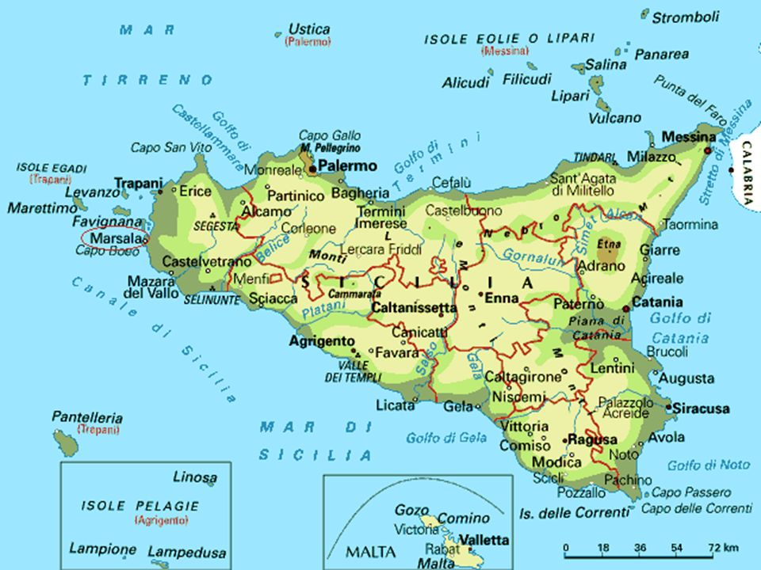

AGRIGENTO E VALLE DEI TEMPLI  Fig. 1 - | ESCURSIONE SULLE PENDICI DELL’ETNA  Fig. 2 - | ESCURSIONE ALLE ISOLE EOLIE  Fig. 3 -
INQUADRAMENTO GEOGRAFICO  (caratteristiche del territorio) | INQUADRAMENTO GEOGRAFICO  (caratteristiche del territorio) | INQUADRAMENTO GEOGRAFICO  (caratteristiche del territorio)
INFORMAZIONI STORICHE | INFORMAZIONI SULL’ATTIVITà VULCANICA DELL’ETNA (Tipologia, frequenza, rischio per la popolazione, ecc.) | EOLO, ULISSE, POLIFEMO E VULCANO  IL MITO E LE ISOLE DELL’ARCIPELAGO

